**来园活动**

|  |  |  |  |  |  |
| --- | --- | --- | --- | --- | --- |
| 学号 | 姓名 | 情绪 | 午餐情况 | 午睡情况 | 备注 |
| 1 | 胡凯元 | ○ | ○ | ○ |  |
| 2 | 黄煜棋 | ○ | △剩汤 | ○ |  |
| 3 | 王思宸 | ○ | △剩南瓜 | ○ |  |
| 4 | 徐建航 | ○ | △剩饭 | ○ |  |
| 5 | 陈嘉洛 |  |  |  |  |
| 6 | 郑又嘉 | ○ | ○ | ○ |  |
| 7 | 耿旻熙 | ○ | △剩南瓜 | ○ |  |
| 8 | 郑成鑫 | ○ | ○ | ○ |  |
| 9 | 李文浩 | ○ | △剩鸡翅 | ○ |  |
| 10 | 张铭宇 | ○ | △剩南瓜 | ○ |  |
| 11 | 严铭轩 | ○ | △剩南瓜 | ○ |  |
| 12 | 胡述年 | ○ | △剩南瓜 | ○ |  |
| 13 | 蒋致远 | ○ | ○ | ○ |  |
| 14 | 王子安 | ○ | ○ | ○ |  |
| 15 | 沈欣妤 | ○ | △剩南瓜 | ○ |  |
| 16 | 赵歆何 |  |  |  |  |
| 17 | 张一柠 | ○ | △剩南瓜 | ○ |  |
| 18 | 刘子妍 | ○ | △剩南瓜 | ○ |  |
| 19 | 赵敏含 |  | △剩南瓜 |  |  |
| 20 | 邰昕悦 | ○ | △剩南瓜 | ○ |  |
| 21 | 李安妍 | ○ | ○ | ○ |  |
| 22 | 杨一安 | ○ | △剩饭 | ○ |  |
| 23 | 张伊伊 | ○ | ○ | ○ |  |
| 24 | 徐钥媛 | ○ | △剩南瓜 | ○ |  |
| 25 | 王瑾橙 |  |  |  |  |

观察内容：观察目标幼儿来园、午餐、午睡的情况

备注：为了方便记录，每一项评价可以选择一个标记，打勾或者画圈都可以。

情绪：稳定○、不稳定△

午餐：吃完○、没吃完△

午睡：入睡○、未入睡△

**评价与分析：**

入园情绪：今天大部分宝宝入园情绪很稳定，能开心来幼儿园。其中，李文浩、胡凯元能主动和老师打招呼，大部分幼儿都能主动放水杯。他们已经适应了幼儿园生活。来园后知道签到、放物品和吃点心，已经熟悉了一日生活流程。

午餐情况：今天只有少部分孩子吃完了自己的一份饭菜，大部分孩子剩了南瓜。

午睡情况：全班幼儿在12:40前入睡。**王子安**未睡。

**区域游戏：**

|  |  |  |
| --- | --- | --- |
| C:/Users/10238/Desktop/动态照片/IMG_20241126_085147.jpgIMG_20241126_085147  科探区：磁力小车、坚果串铃 | C:/Users/10238/Desktop/动态照片/IMG_20241126_085200.jpgIMG_20241126_085200生活区：包糖果、卷蛋糕 | C:/Users/10238/Desktop/动态照片/IMG_20241126_085333.jpgIMG_20241126_085333益智区：丰收的秋天、新龙口袋公园 |
| C:/Users/10238/Desktop/动态照片/IMG_20241126_085341_1.jpgIMG_20241126_085341_1  建构区：游乐园 | C:/Users/10238/Desktop/动态照片/IMG_20241126_085347.jpgIMG_20241126_085347  建构区：雪花片小鱼 | C:/Users/10238/Desktop/动态照片/IMG_20241126_085352.jpgIMG_20241126_085352  娃娃家 |
| C:/Users/10238/Desktop/动态照片/IMG_20241126_085402.jpgIMG_20241126_085402  创意坊：秋天的毛毛虫 | C:/Users/10238/Desktop/动态照片/IMG_20241126_085412.jpgIMG_20241126_085412  图书区：《警车出动了》 |  |

**集体活动：**

**数学：串彩珠**

大小排序，是指根据事物大小差异按一定的顺序排列。排序的规律有从大到小、从小到大两种。本次活动中涉及到的大小彩珠有4个，描述这4个物体的大小时可以说：最大、大、小、最小。

**李安妍、赵敏含、李文浩、沈欣妤、胡凯元、耿旻熙、刘子妍、严铭轩、张伊伊、徐钥媛、王子安、王思宸**按四个物体的大小差异有序地排序；**黄煜棋、徐建航、郑又嘉、郑成鑫、张铭宇、胡述年、蒋致远、张一柠、邰昕悦、杨一安**对于大小排序的规律和排序板的使用已经有了一定的经验，但还不能按四个物体的大小差异有序的排序。

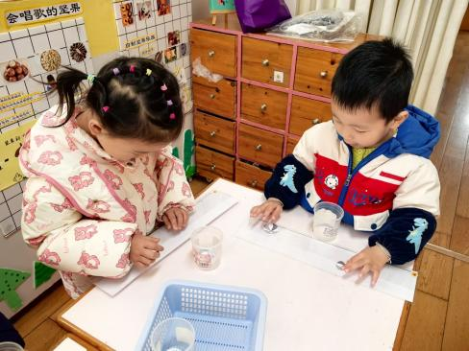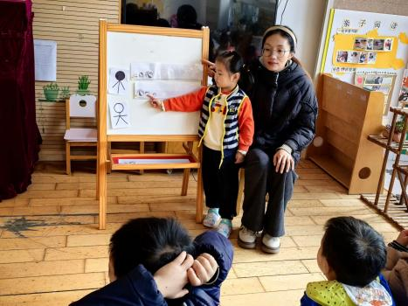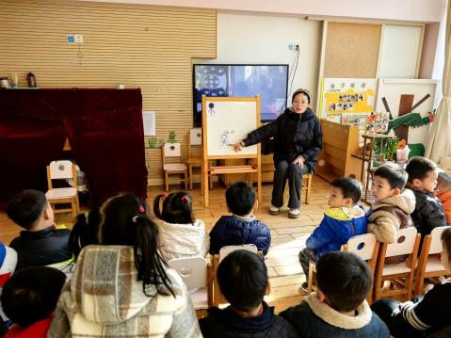

**户外活动情况：**

今天户外活动我们班玩了钻山洞和荡桥，在介绍完安全注意事项后，幼儿开始游戏。

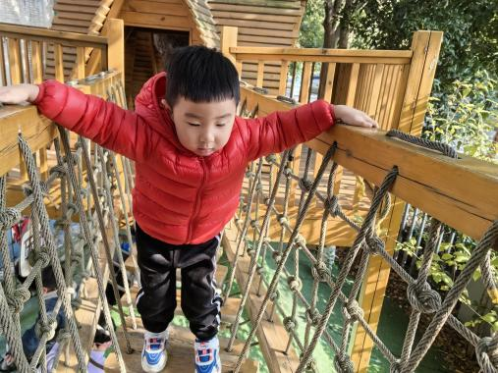**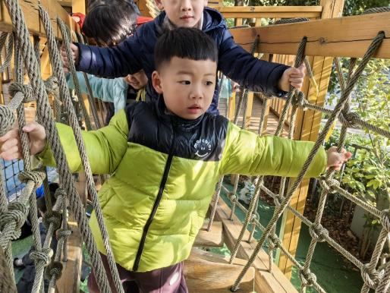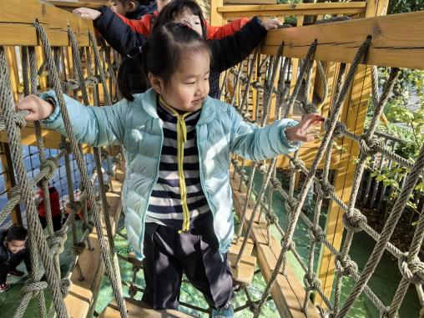**

**家园合作：**

1.动态上的照片，仅作为老师观察时的随拍，并不是所有孩子的照片都会呈现。

2.今天天气比较寒冷，请家长们给宝贝穿上保暖的衣服，注意防寒呦！